

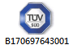
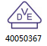
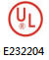
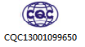
WLR-E Series
高温（125℃）小型化！
Varistors (Epoxy SMD Type) 涂装贴片型压敏电阻器
- For Overvoltage Protection 用于过电压保护

■ GENERAL概述
WEILIN-ZHONGHAO MICRO WLR-E series varistors (Epoxy SMD Type) is an innovative products instead of the leads acording to customers’ demands when the reflow welding process is adopted.
WEILIN-ZHONGHAO MICRO owns the independent intellectual property rights (Invention patent No.201922031 835.4) of WLR-E Series. and has passed the safety certification of UL, TUV and CQC.
WLR-E series products also have excellent heat dissipation performance, which have some characteristics that traditional SMD products and WLR-C series products do not have:
- High combined wave resistance (the impact time interval can be reduced to 10 seconds);
- High working voltage (the working voltage can be increased by more than 30V);
- Low residual voltage;
- High insulation voltage, good resistance to damp and hot, not easy to oxidize;
- Small inductance structure with fast response.
伟林-中昊微WLR-E系列涂封贴片型压敏电阻器是因应用户实行再流焊工艺后替代插式元器件的要求而推出的创新产品。
WLR-E系列产品拥有自主知识产权（国家发明专利号: 201922031835.4)，并通过了UL、TUV及CQC等安规认证。
WLR-E系列产品散热极好，具有传统SMD产品和WLR-C系列产品所不具备的若干特点：
- 高抗组合波能力 (冲击时间间隔可缩短到10秒
以内)；
- 高工作电压 (工作电压可提高30V以上)；
- 残压低；
- 绝缘电压高，抗潮热性好，不容易氧化；
- 快速反应的小电感量结构。

■ PART NUMBERING 产品编号

WLR-E F 07D 471 K
- ② ③ ④ ⑤
① | ② |  | ③ |  | ④ |  | ⑤
WLR-E系列 | 产品种类 |  | 瓷片直径 |  | 压敏电压 |  | 允差
涂封贴片系列  压敏电阻器 | N | 不包封型 | 07 | Ф7 | 820 | 82 | Ｋ | ±10%
 | F | 扁引线型 | 10 | Ф10 | 471 | 470
 | R | 圆引线型 |  |  | 102 | 1000

■PRODUCT APPEARANCE AND SIZE产品外观和焊盘尺寸
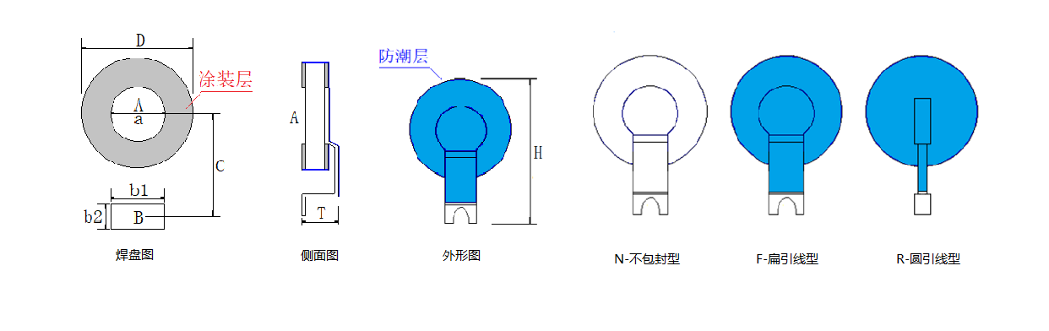

型号规格 | Dmax | H | Tmax |  | 焊盘  中心距C | 焊盘A | 焊盘B
 |  |  |  |  |  | Фa | b1 | b2
07D271K | 7.8 | 11.1 | N-不包封型 | 3.0 | 6.75 | 3.3 | 3.8 | 2.5
07D471K | 7.8 | 11.1 | F-扁引线型  R-圆引线型 | 3.5
07D511K
07D561K
10D271K | 11.5 | 14.2 | N-不包封型 | 3.0 | 8.25 | 4.0 | 4.0 | 2.5
10D471K | 11.5 | 14.2 | F-扁引线型  R-圆引线型 | 3.5
10D511K
10D561K
注：在 PCB板设计时，建议A盘为L线，B盘为N线；其次，布局敷铜时必须绕过压敏芯片。

■SPECIFICATION TABLE规格表

型号规格 | 压敏电压  V1mA  (V) | 最大  连续工作电压 |  | 最大  限制电压  (8/20μs) |  | 最大通流能量  (8/20μs)  40time  (A) | 最大静态功率  (W) | 能量耐量  （2ms）  (J) | 静电容量  （参考值）  @1KHZ  (pF)
型号规格 | 压敏电压  V1mA  (V) | AC  (Vrms) | DC  (V) | Vc  (V) | IP  (A)
07D271K | 270±10% | 175 | 225 | 460 | 10 | 1000  (@2KV) | 0.25 | 12.6 | 150
07D471K | 470±10% | 300 | 385 | 780 | 10 | 1000  (@2KV) | 0.25 | 26.8 | 90
07D511K | 510±10% | 320 | 418 | 840 | 10 | 1000  (@2KV) | 0.25 | 28.0 | 80
07D561K | 560±10% | 320 | 418 | 840 | 10 | 1000  (@2KV) | 0.25 | 28.0 | 80
10D271K | 270±10% | 175 | 225 | 460 | 25 | 2000  (@4KV) | 0.40 | 30 | 330
10D471K | 470±10% | 300 | 385 | 780 | 25 | 2000  (@4KV) | 0.40 | 52 | 190
10D511K | 510±10% | 320 | 418 | 840 | 25 | 2000  (@4KV) | 0.40 | 52 | 180
10D561K | 560±10% | 320 | 418 | 840 | 25 | 2000  (@4KV) | 0.40 | 52 | 180

